
BÁO CÁO THỰC TẬP
LAB 5-1 : THIẾT KẾ LAYOUT CÁC CỔNG LOGIC CMOS (NAND, NOR, OR, AND, INV, XOR)

GVHD: TS.VÕ MINH HUÂN
LỚP HỌC PHẦN: 251AICL413164_01
MÔN HỌC: TT THIẾT KẾ VI MẠCH TÍCH HỢP TƯƠNG TỰ
SVTH: Bùi Thị Thu Thúy 23161338
Lê Văn Hậu 23161257

TRƯỜNG ĐẠI HỌC SƯ PHẠM KỸ THUẬT
THÀNH PHỐ HỒ CHÍ MINH
KHOA: ĐIỆN – ĐIỆN TỬ
bb&aa

TP. Hồ Chí Minh, ngày 10 tháng 11 năm 2025

LAB 5-1: THIẾT KẾ LAYOUT CÁC CỔNG LOGIC CMOS (NAND, NOR, OR, AND, INV, XOR)

I. MỤC TIÊU
Lab 5-1 giúp sinh viên thực hành thiết kế layout cho các cổng logic CMOS cơ bản (NAND, NOR, OR, AND, INV, XOR, DFF) trong Cadence Virtuoso. Sinh viên sẽ nắm được quy tắc bố trí transistor, nối kim loại và đảm bảo DRC clean.

II. CÔNG CỤ & CHUẨN BỊ
1. Phần mềm: Cadence Virtuoso Layout Suite (IC6.x)
2. Simulator: Spectre / ADE L
3. Thư viện công nghệ: gpdk090
4. Hệ điều hành: Linux (CentOS/Ubuntu)

III. CHUẨN BỊ
1. Mở thư viện: `standardcell`.
2. Đã có schematic trong các lab trước:
- nand2, nor2, or2, and2, inv, xor2, DFF.
3. Xác định thông số transistor (W/L, số ngõ vào) trước khi layout.

IV. THIẾT KẾ LAYOUT
1. Tạo cell layout tương ứng (ví dụ: `nand2_layout`).
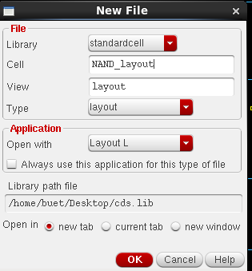
2. Trong Layout Editor:
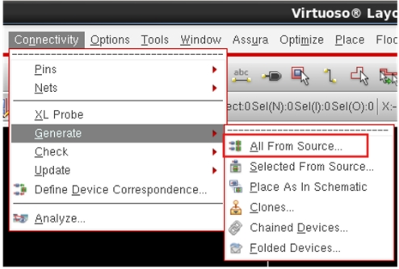
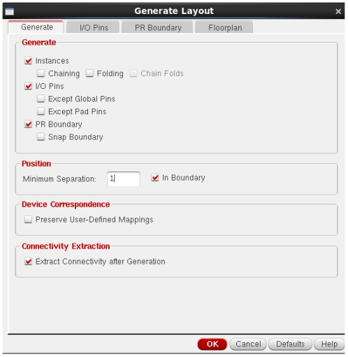
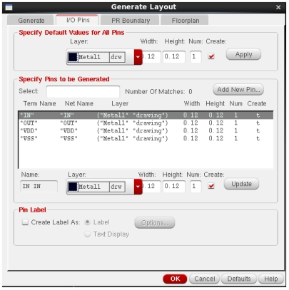
- PMOS đặt phía trên, NMOS phía dưới.
- Dùng Metal1 cho kết nối ngang, Metal2 cho kết nối dọc.
- Đặt rail VDD ở trên cùng, GND ở dưới cùng.
3. Gắn nhãn: A, B, OUT, VDD, GND.
4. Duy trì chiều dài kênh và khoảng cách tối thiểu theo DRC rule.
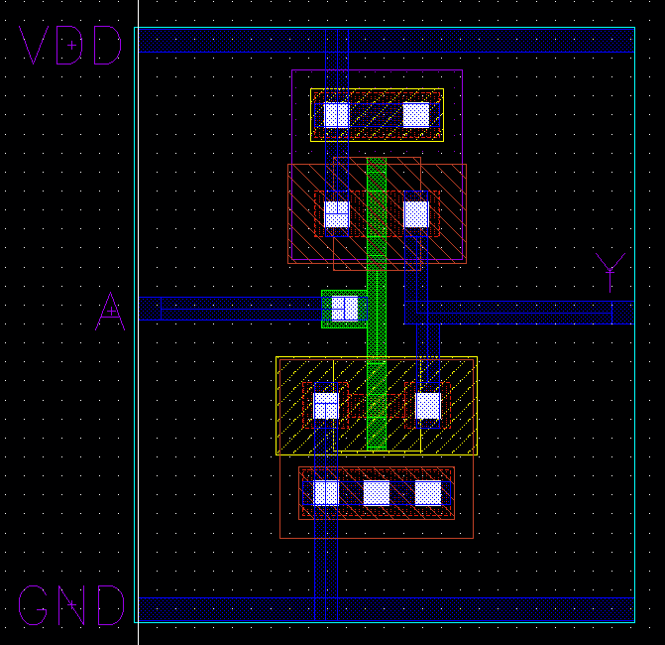
Như vậy ta chỉ cần check DRC để kiểm tra thử mạch layout này đã đúng hay chưa.

V. KIỂM TRA DRC
1. Vào menu `Verify → DRC`.
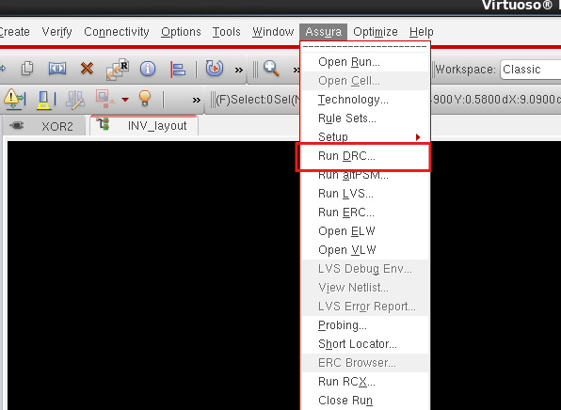
2. Chạy kiểm tra cho từng cell layout.
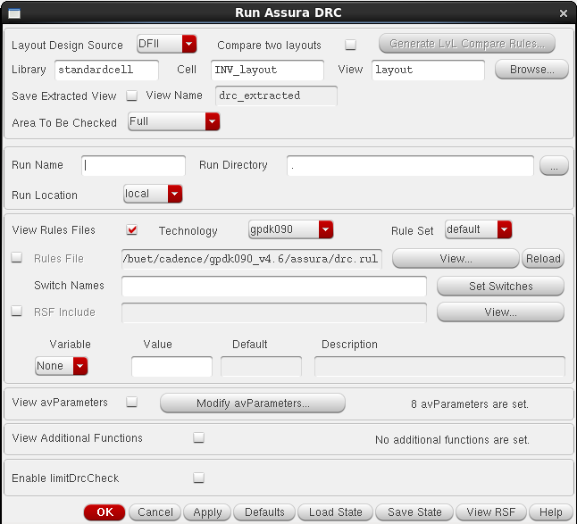
3. Kết quả mong đợi: DRC clean.
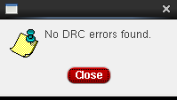
4. Nếu có lỗi, điều chỉnh vị trí hoặc lớp metal cho đúng quy tắc.
Kiểm tra cho đến khi nào check DRC không còn lỗi thì hoàn thành việc kiểm tra.

VI. BÁO CÁO
- Chụp ảnh layout cho từng cổng.
- Ghi chú các kích thước và vị trí transistor.
- Liệt kê số lượng lỗi DRC trước/sau khi sửa.

VII. CÂU HỎI ÔN TẬP
1. Vì sao PMOS và NMOS được bố trí đối xứng theo trục ngang?
- Để giảm sai lệch (mismatch) do công nghệ: nhiệt, gradient doping, stress.
- Giữ độ trễ lên/xuống cân bằng, mạch chạy mượt hơn.
- Thuận lợi cho common centroid / symmetry layout, đặc biệt mạch analog & CMOS logic chuẩn.
2. Lý do sử dụng Metal2 cho kết nối dọc là gì?
Quy ước layout: Metal1 đi ngang – Metal2 đi dọc để tránh giao nhau.
- Giảm RC parasitic, đỡ nhiễu, đỡ vi phạm DRC.
- Dễ routing hơn, nhìn layout sạch – logic – dễ debug.
3. Những lỗi phổ biến trong DRC là gì và cách khắc phục?
- Spacing violation: dây/thiết bị quá sát → giãn khoảng cách đúng rule.
- Width violation: dây quá mỏng → tăng bề rộng metal.
- Enclosure / Overlap lỗi: via không được metal bao đủ → nới metal che via.
- Min area violation: vùng metal quá nhỏ → mở rộng diện tích.
- Off-grid: vẽ lệch lưới → snap grid trước khi layout.

VIII. KẾT QUẢ MÔ PHỎNG:
1.Cổng INV
a.Mạch Schematic

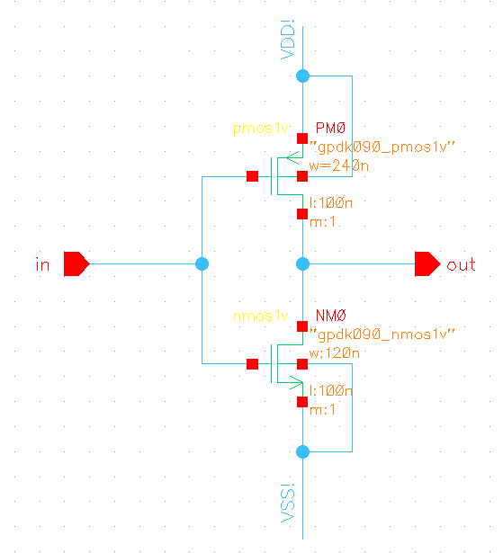

b. Layout
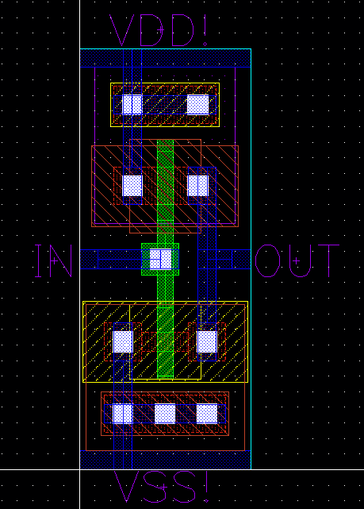

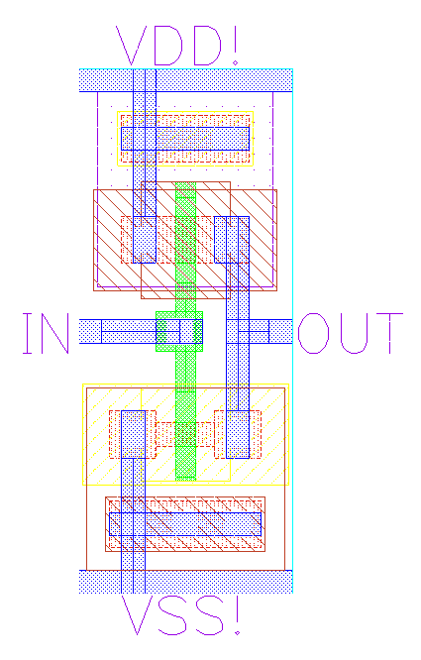

c.Kiểm tra DRC

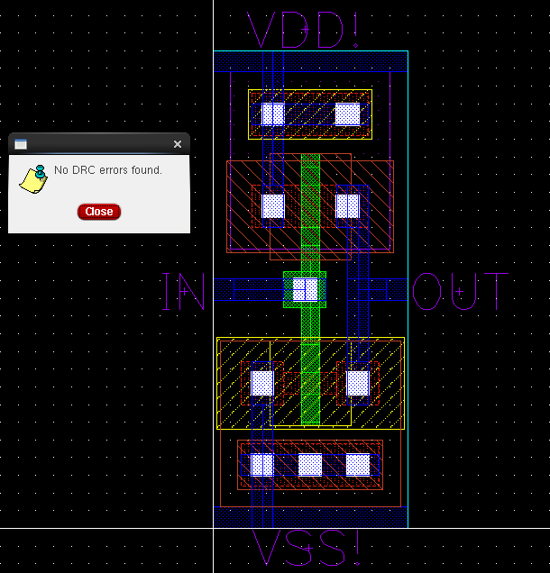

2.Cổng NAND:
a. Mạch Schematic
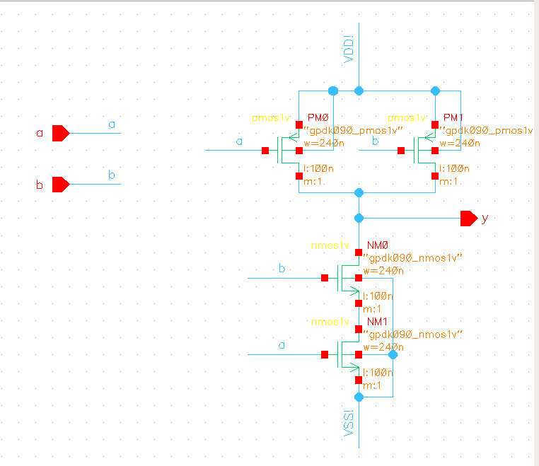
b. Layout
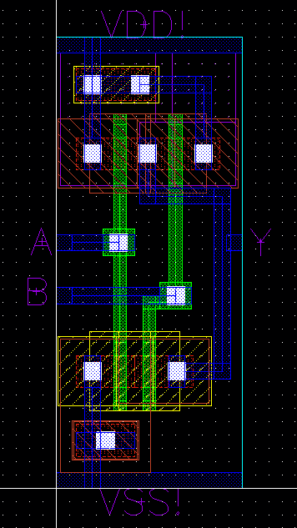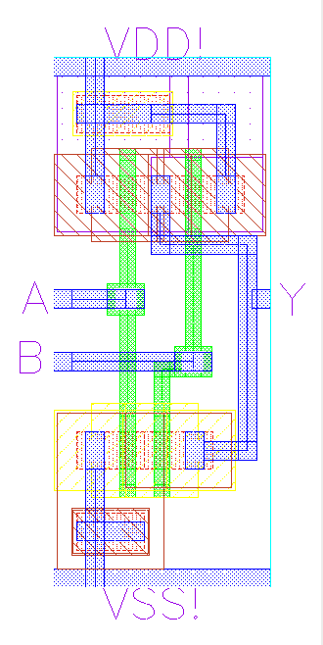

c. Kiểm tra DRC
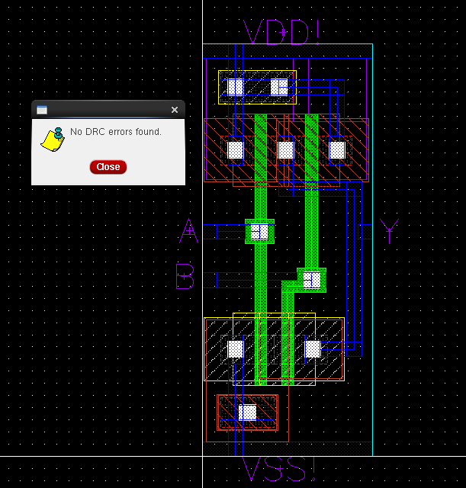

3. Cổng AND:
a. Mạch Schematic
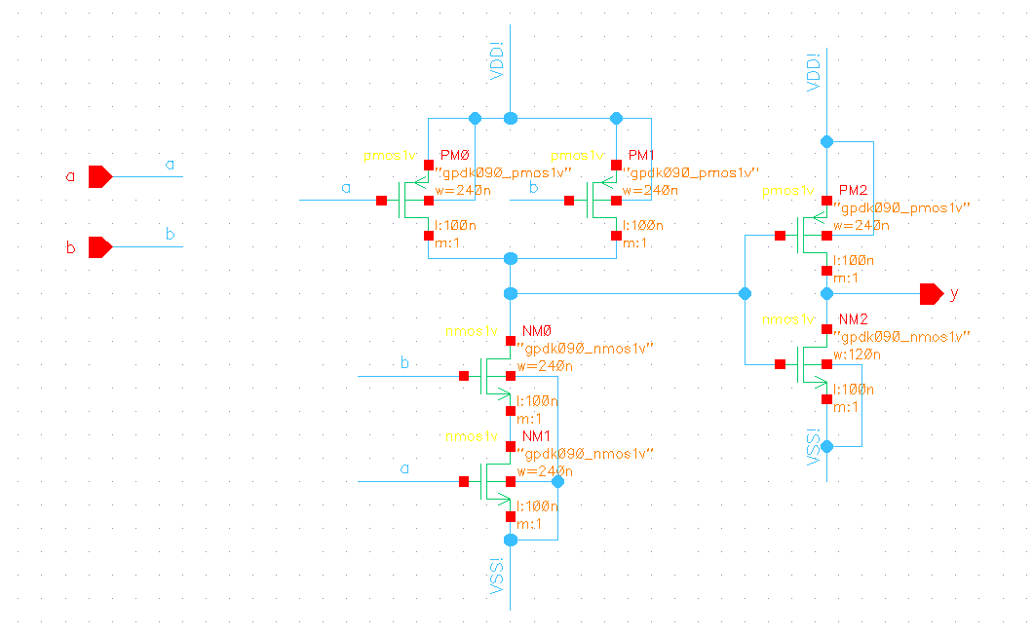
b. Layout
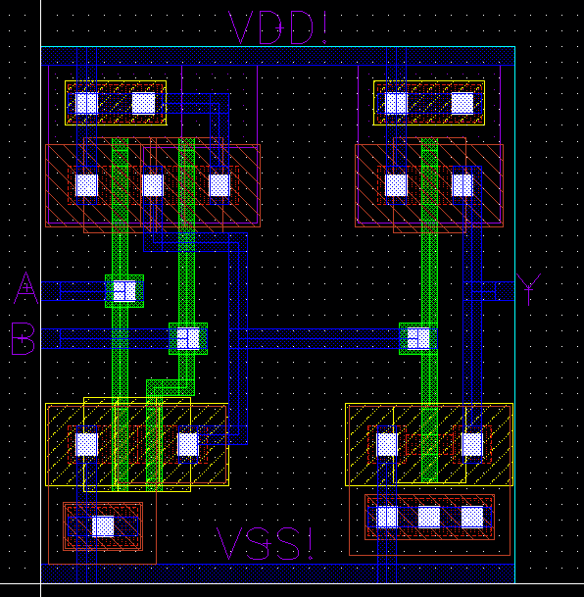

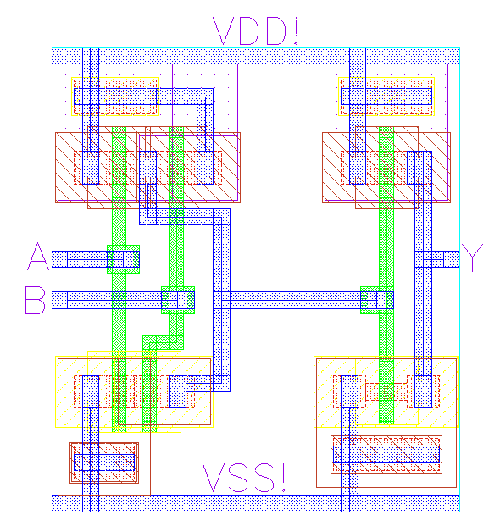
c. Kiểm tra DRC
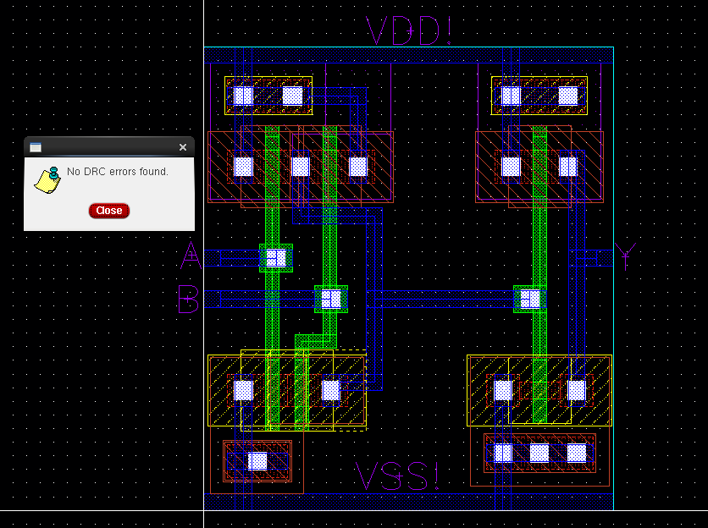
4. Cổng OR:
a. Mạch Schematic
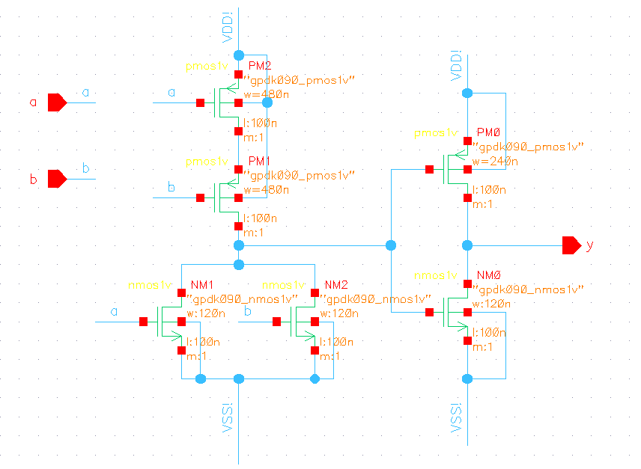

b. Layout
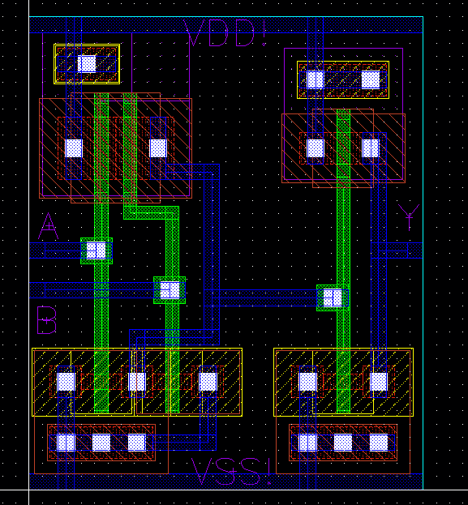

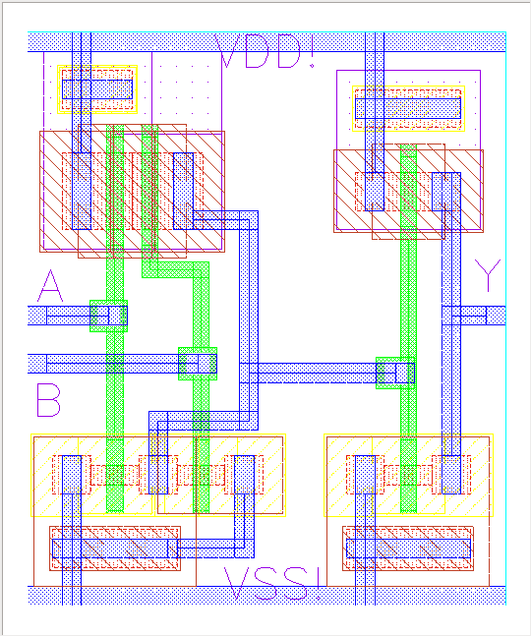
c. Kiểm tra DRC
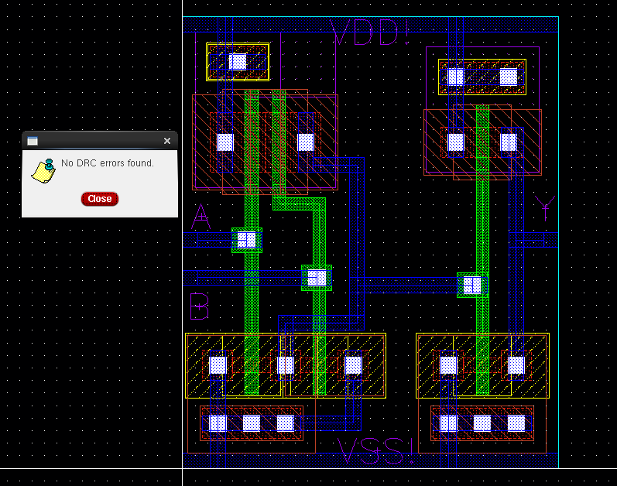

5.Cổng NOR:
a.Mạch Schematic
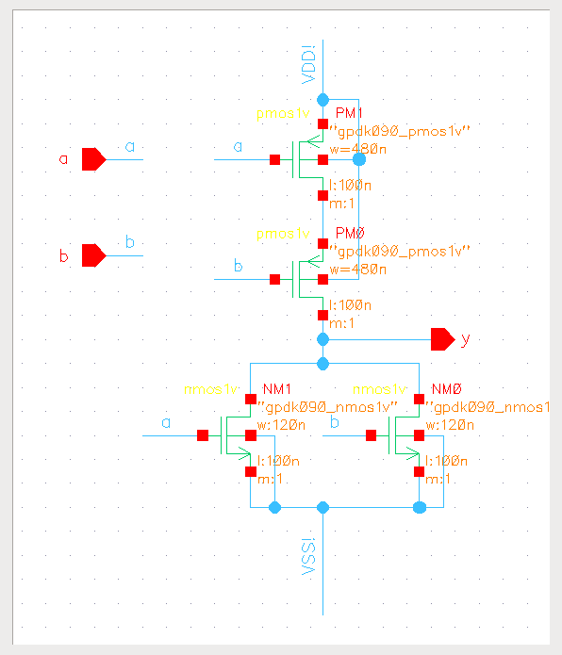
b. Layout
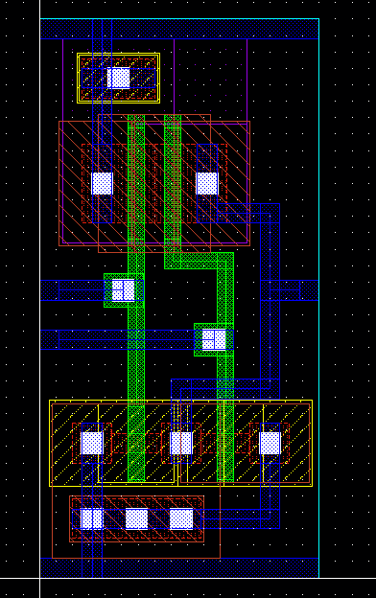

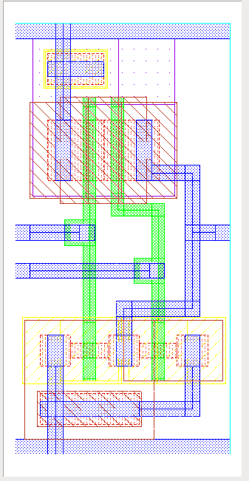

c. Kiểm tra DRC
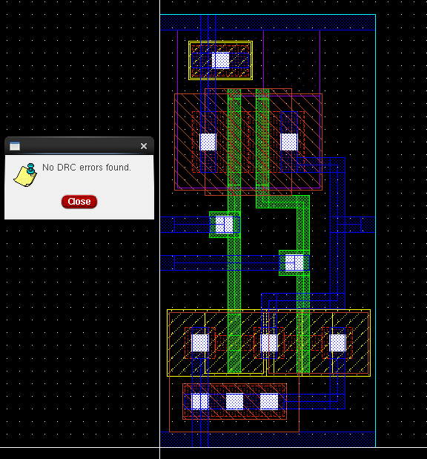

6. Cổng XOR:
a. Mạch Schematic

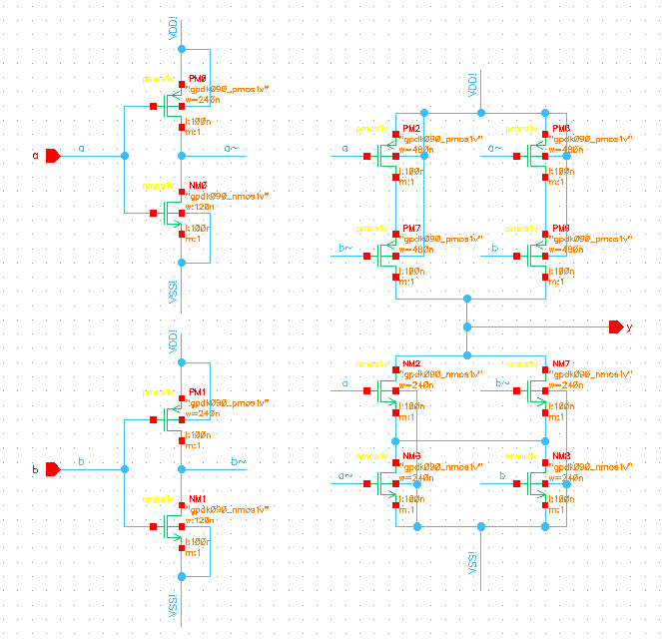
b. Layout
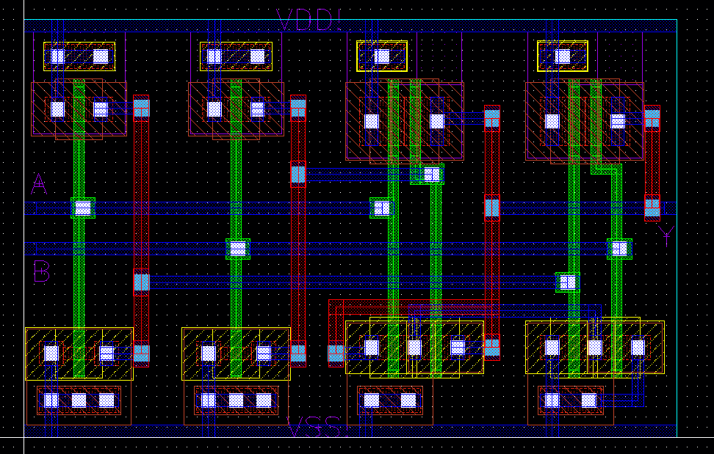

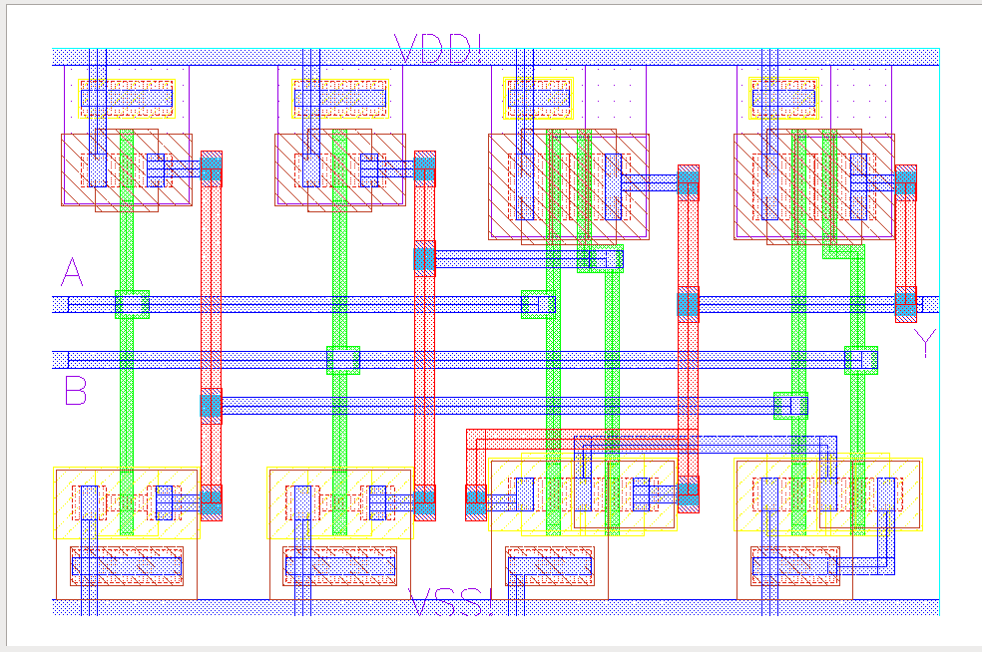
c. Kiểm tra DRC
